

**ГОСТ 1131-76**

**Сплавы алюминиевые деформируемые в чушках. Технические условия**

Статус: действующий

Введен в действие: 1978-01-01

**Подготовлен предприятием ООО «Ростехсталь»** - федеральным поставщиком металлопроката

Сайт [www.rostechstal.ru](http://www.rostechstal.ru)

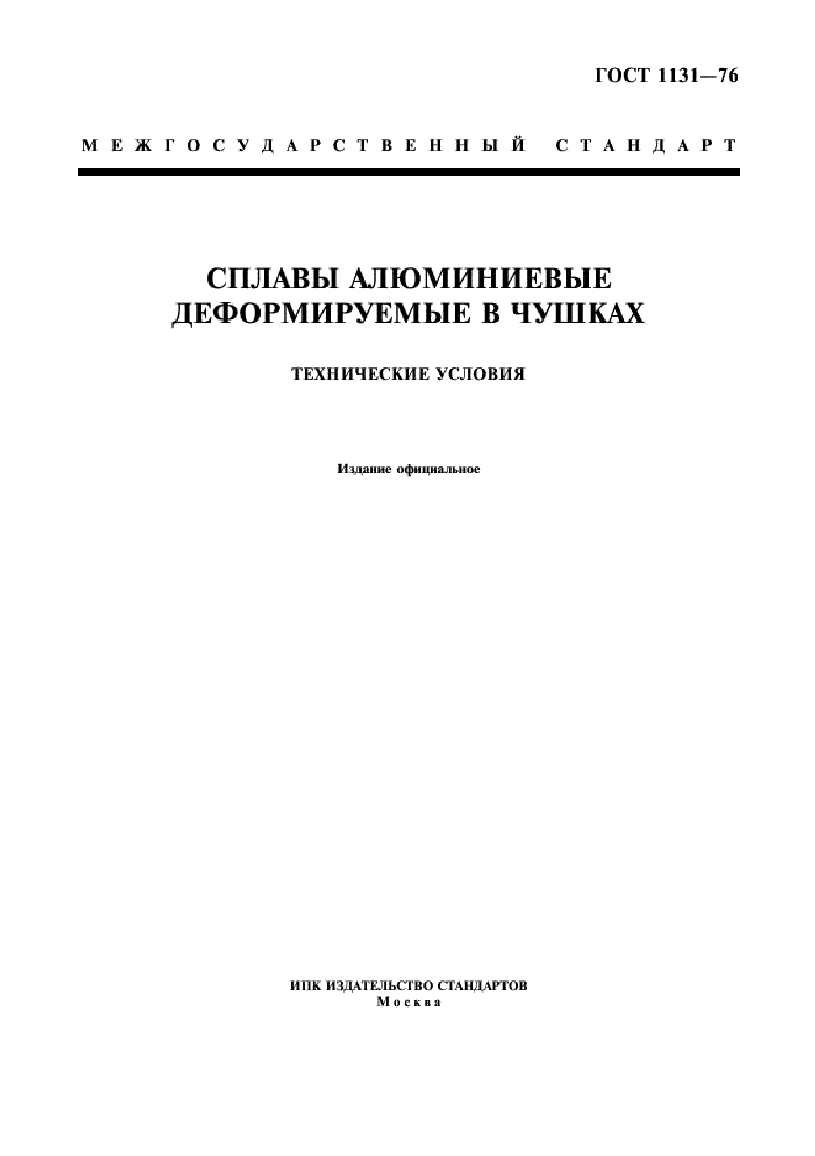

***ГОСТ 1131-76 (http://wiki-numbers.ru)***

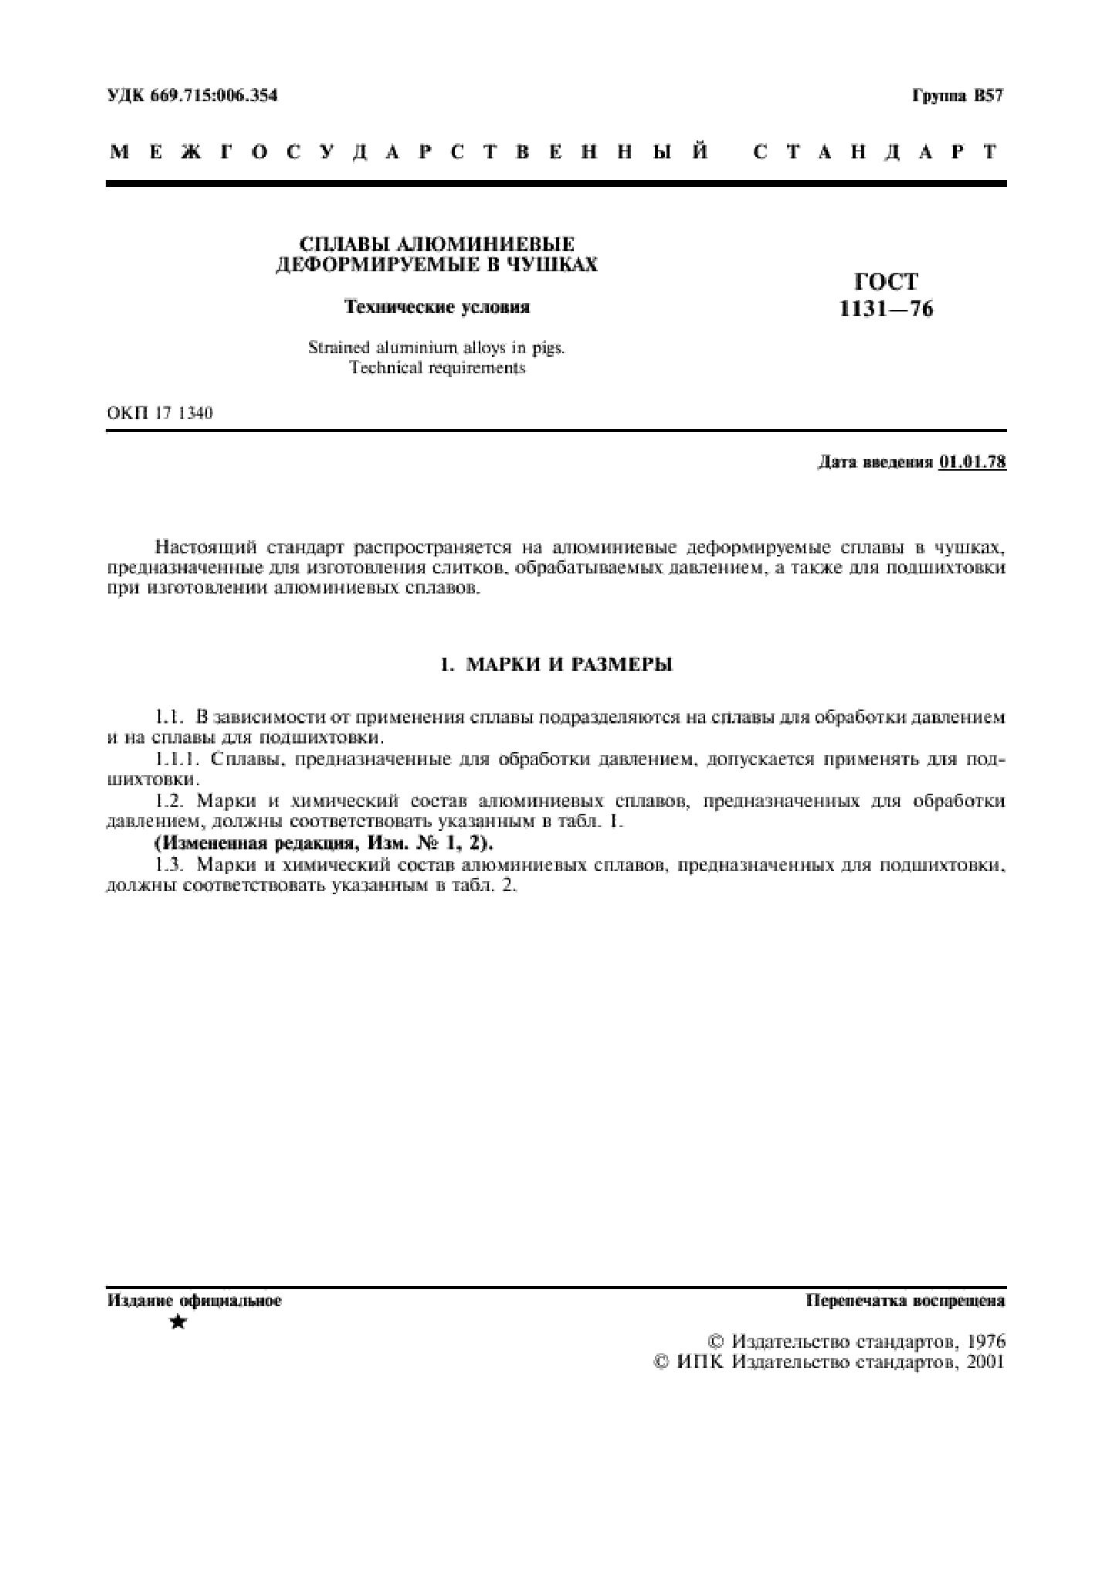

***ГОСТ 1131-76 (http://wiki-numbers.ru)***

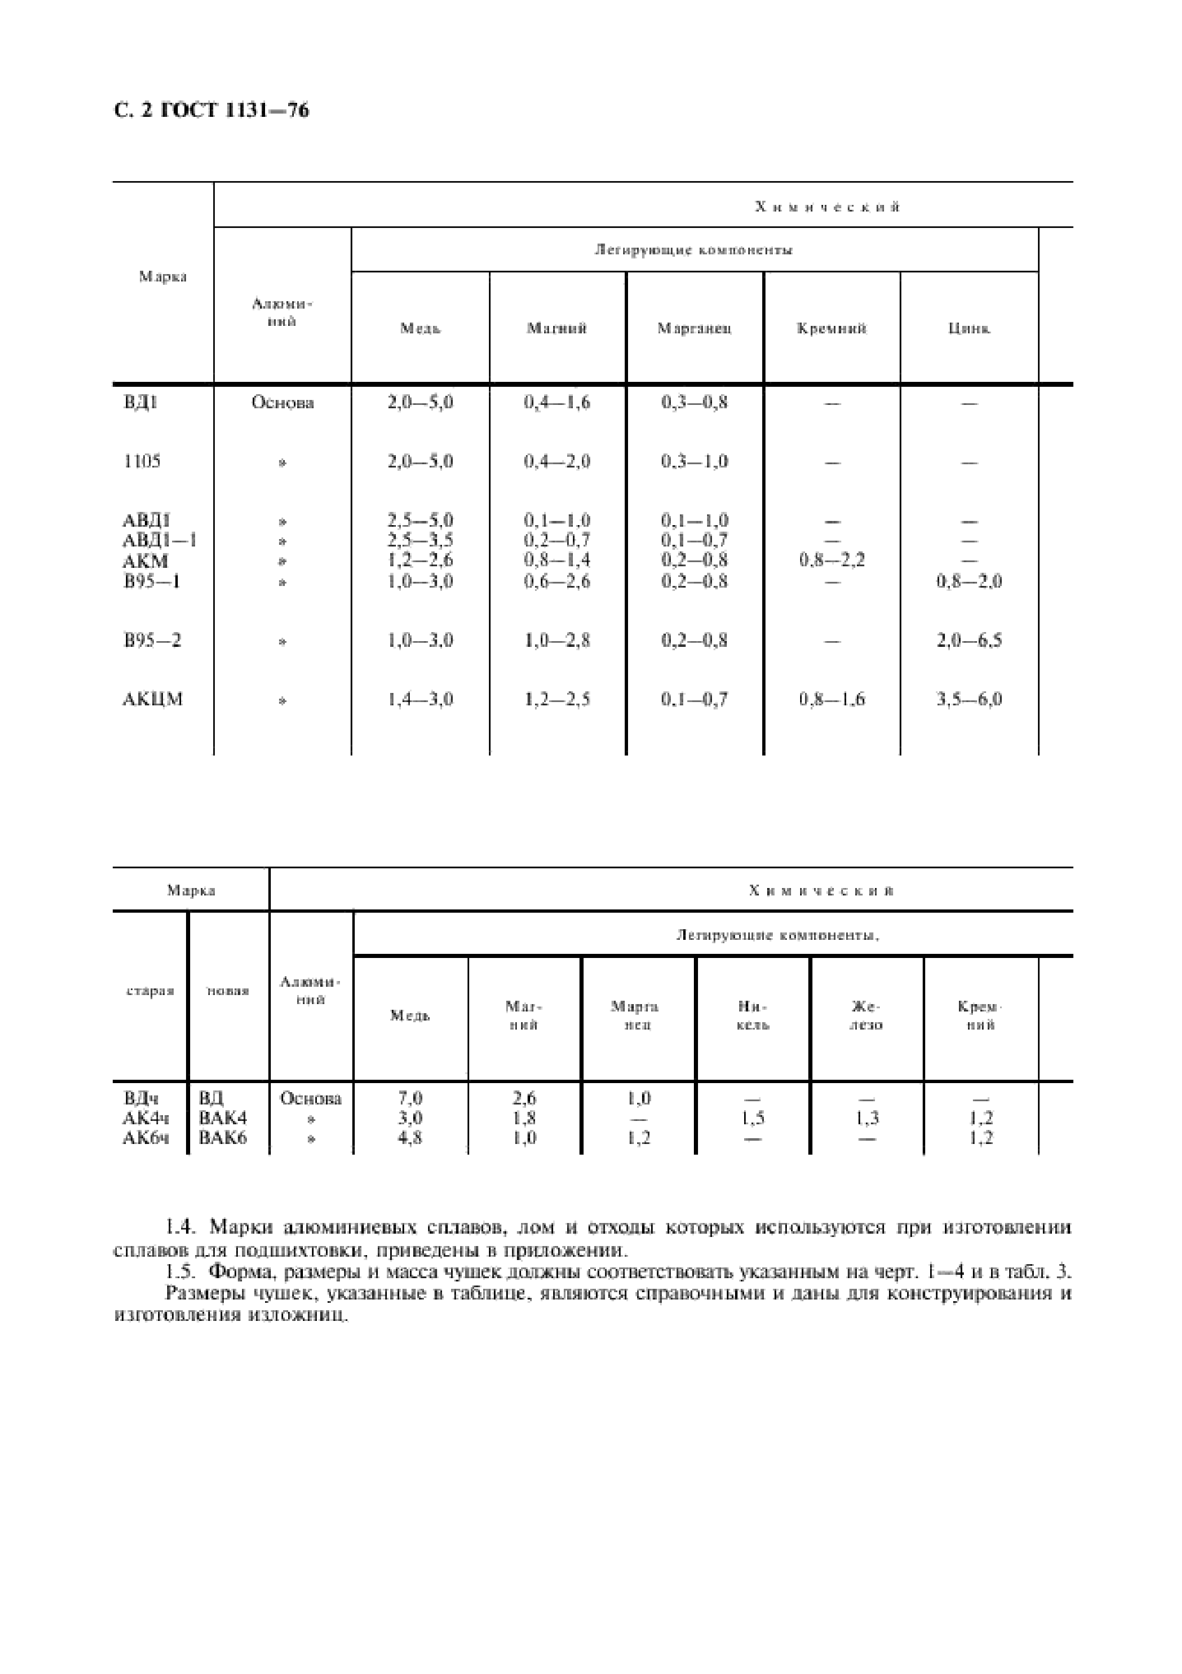

***ГОСТ 1131-76 (http://wiki-numbers.ru)***

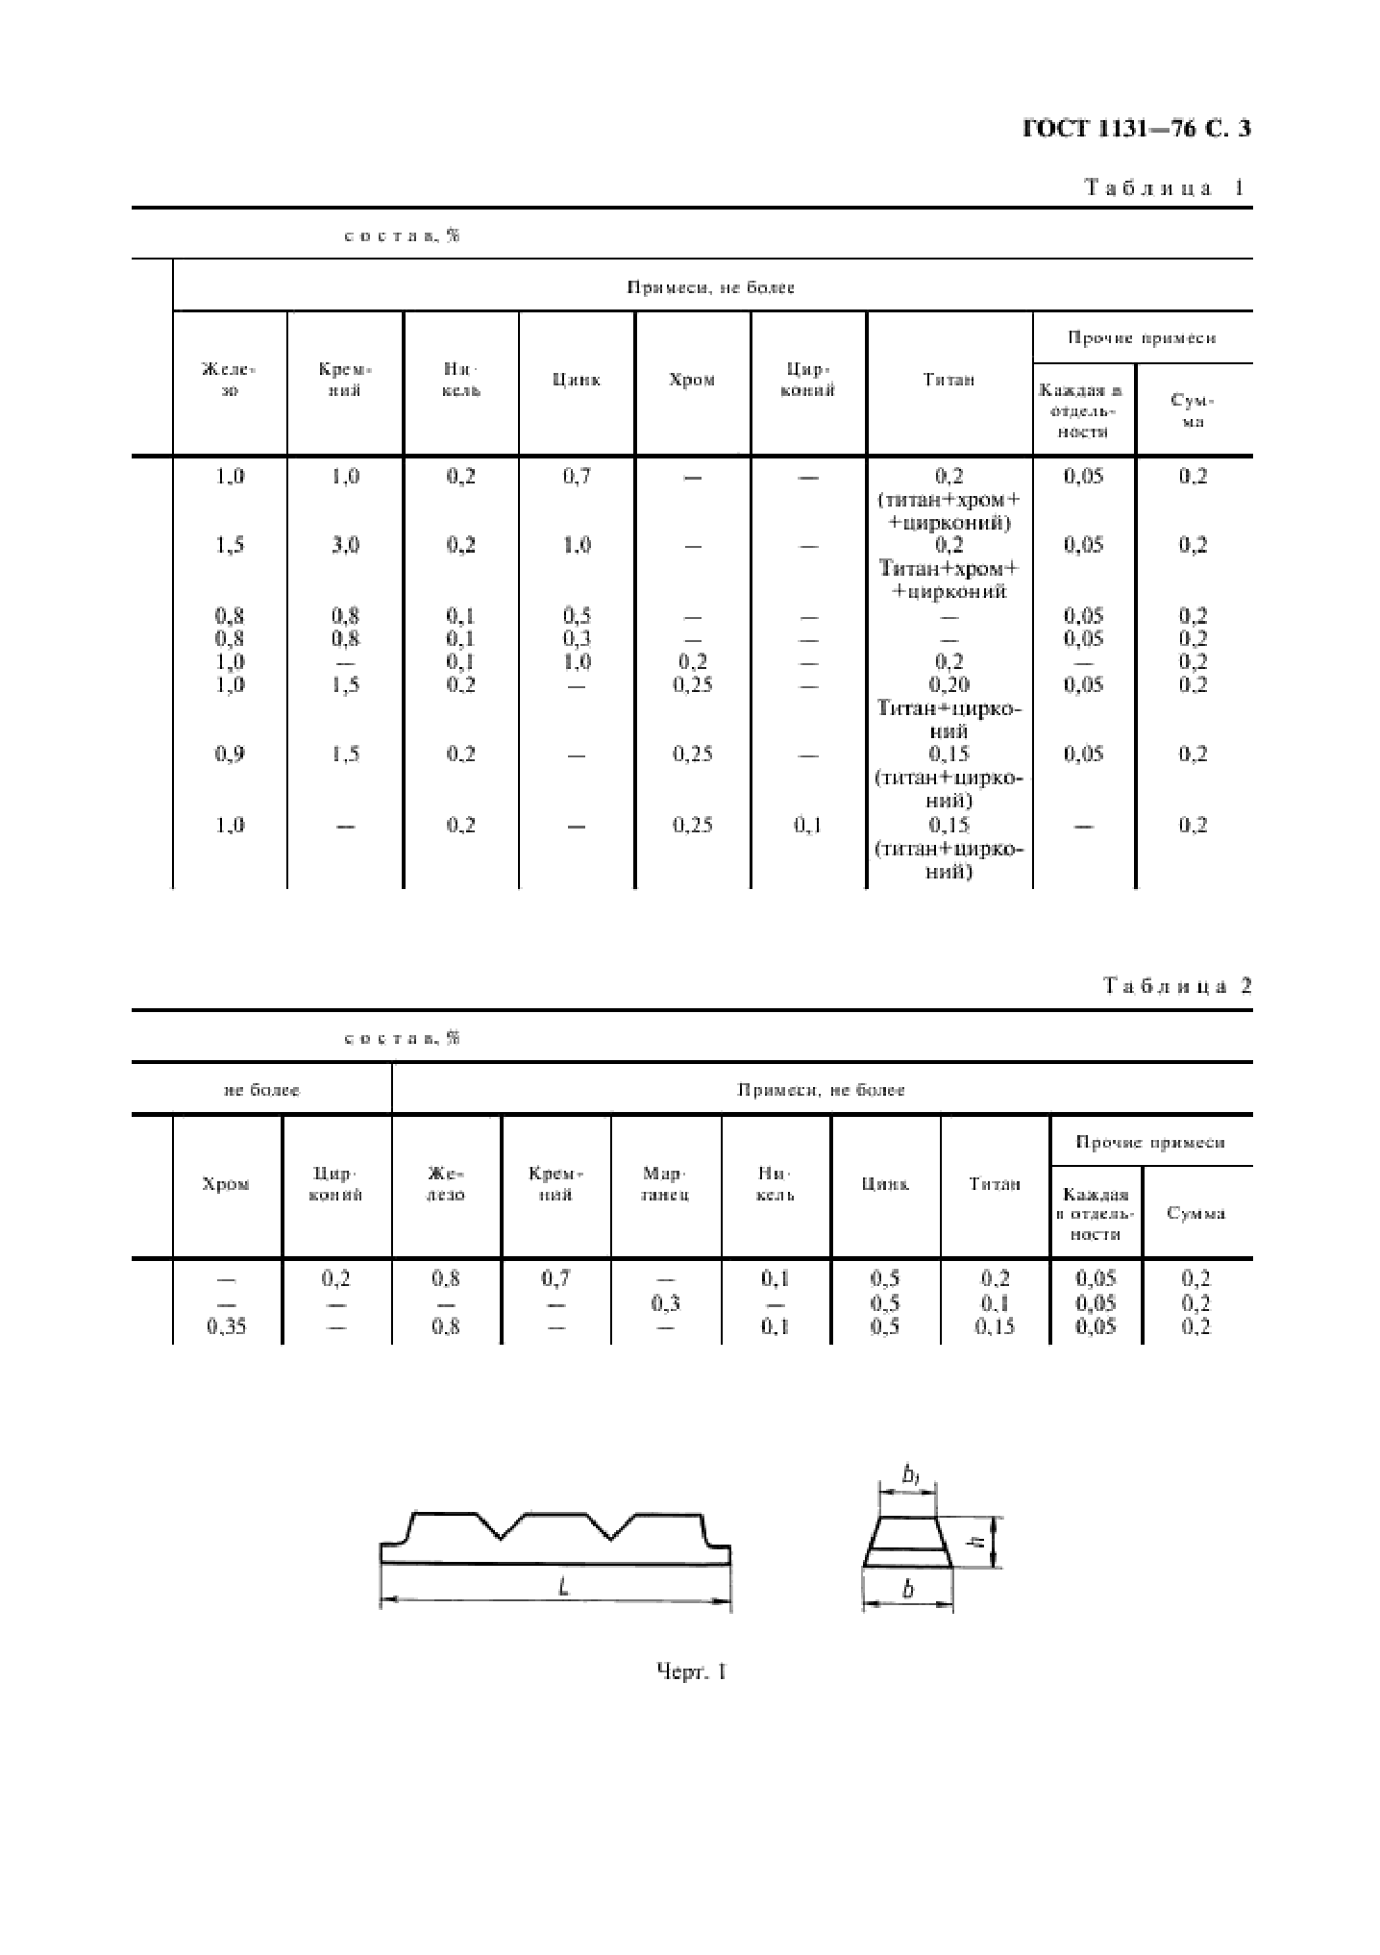

***ГОСТ 1131-76 (http://wiki-numbers.ru)***

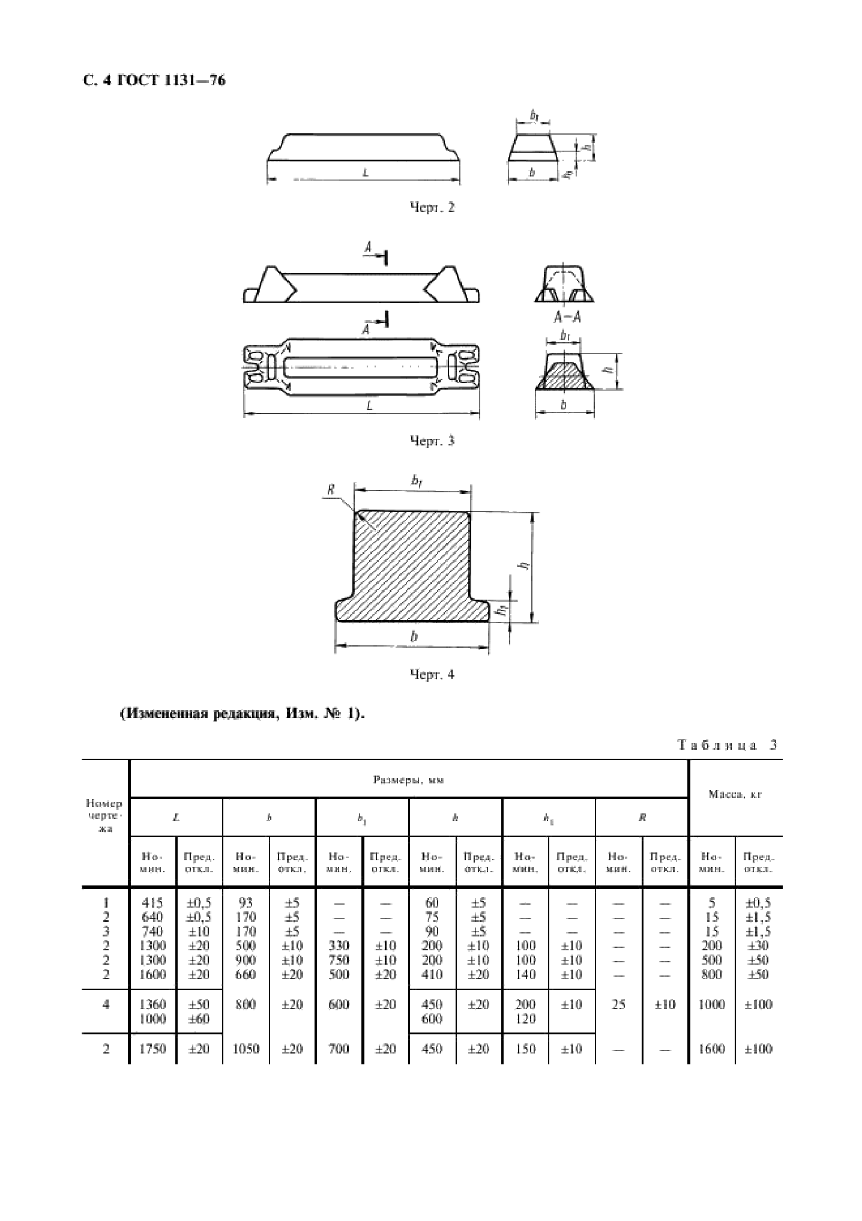

***ГОСТ 1131-76 (http://wiki-numbers.ru)***

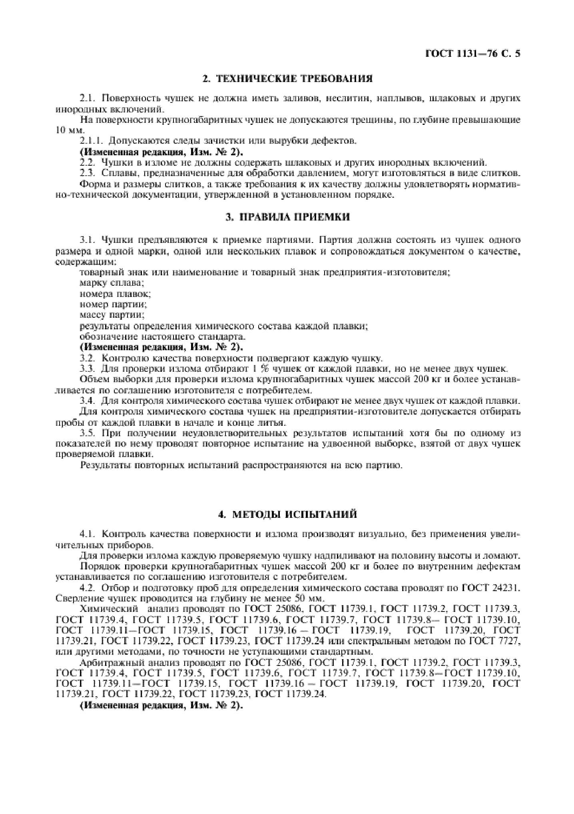

***ГОСТ 1131-76 (http://wiki-numbers.ru)***

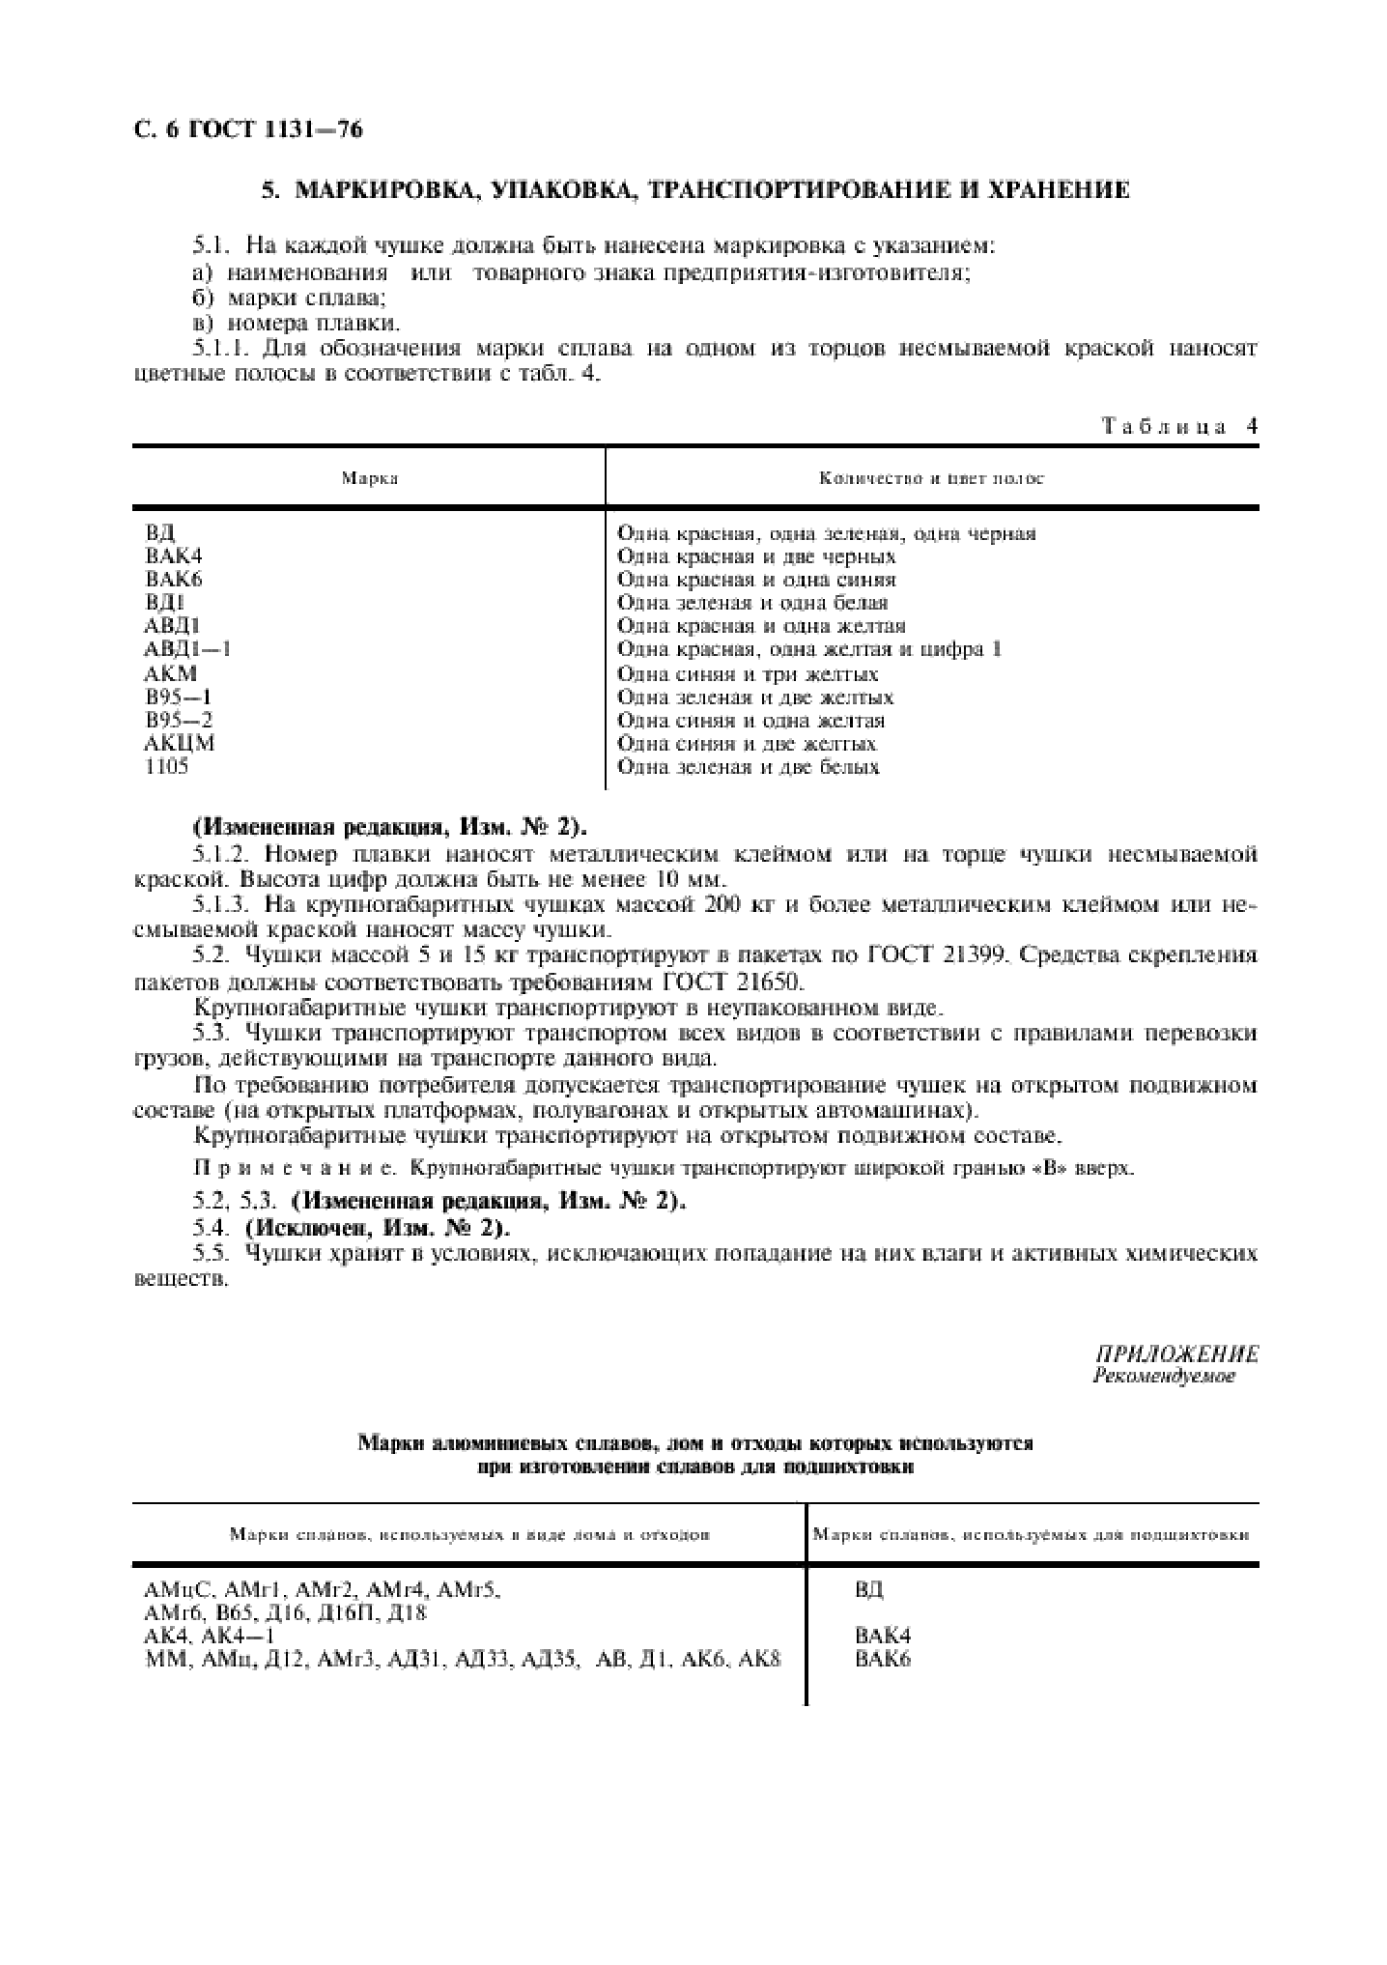

***ГОСТ 1131-76 (http://wiki-numbers.ru)***

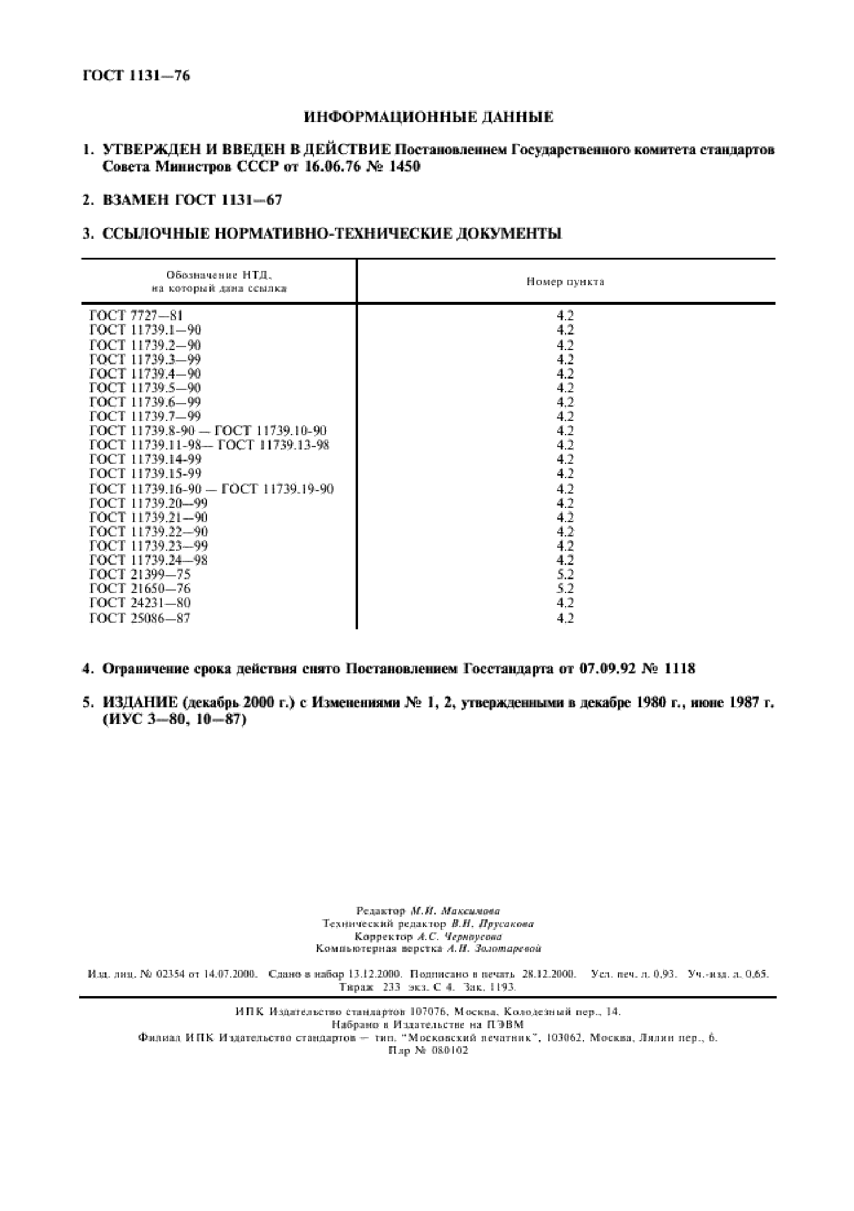

***ГОСТ 1131-76 (http://wiki-numbers.ru)***